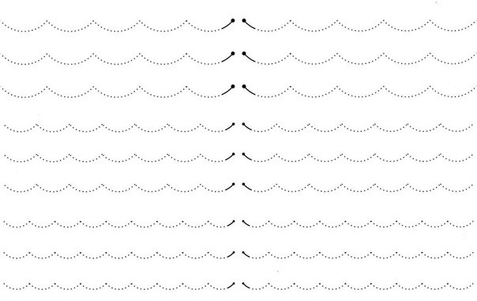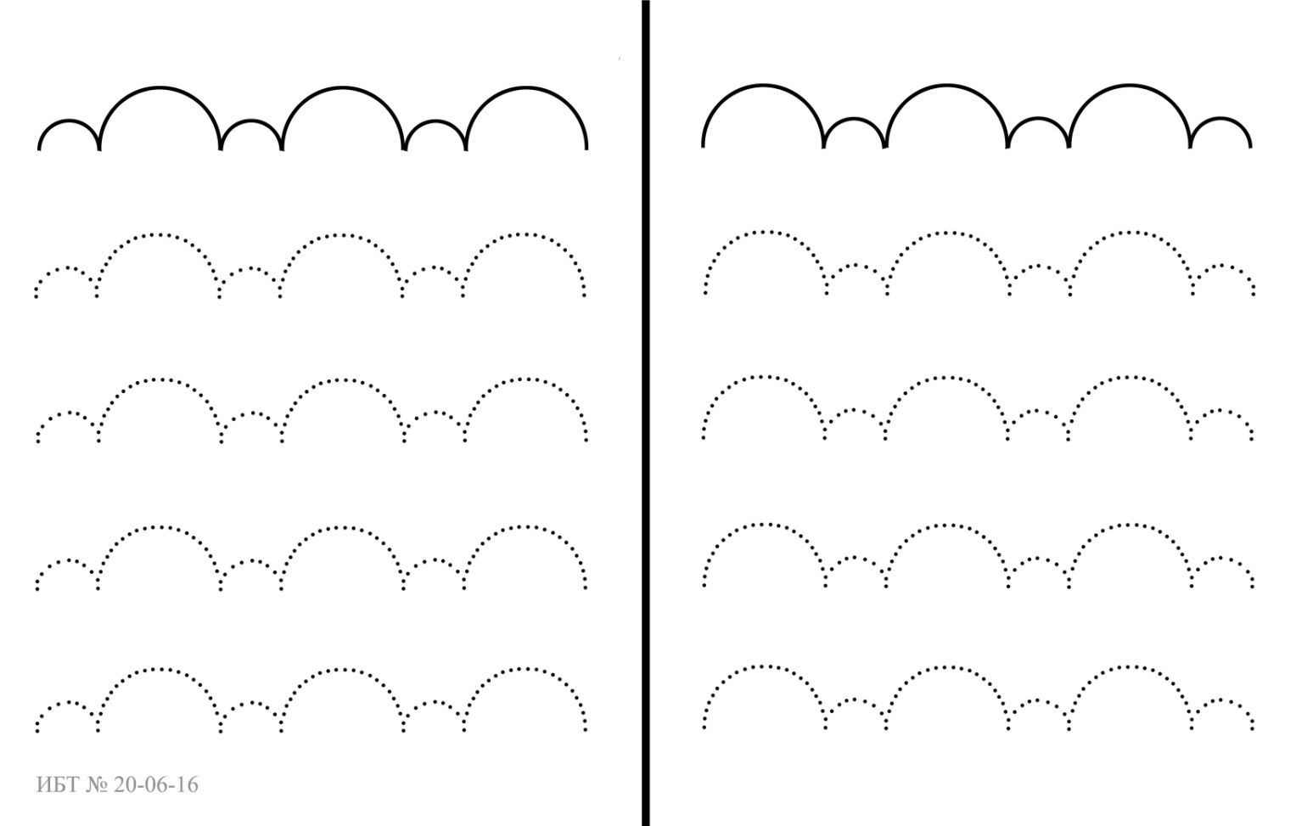

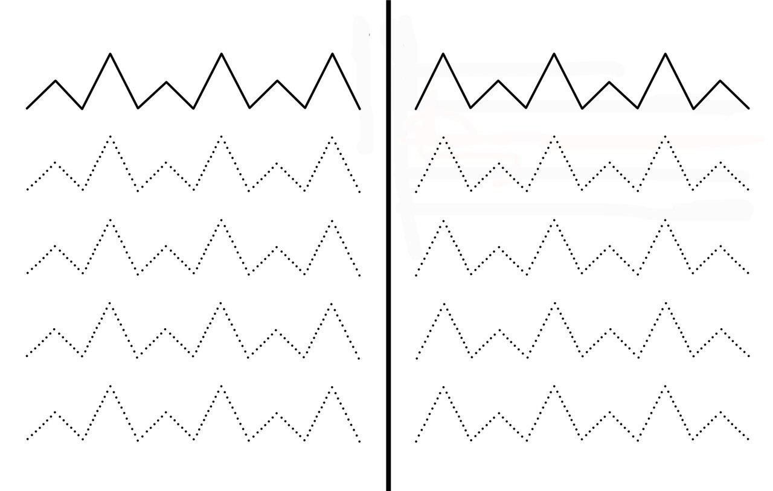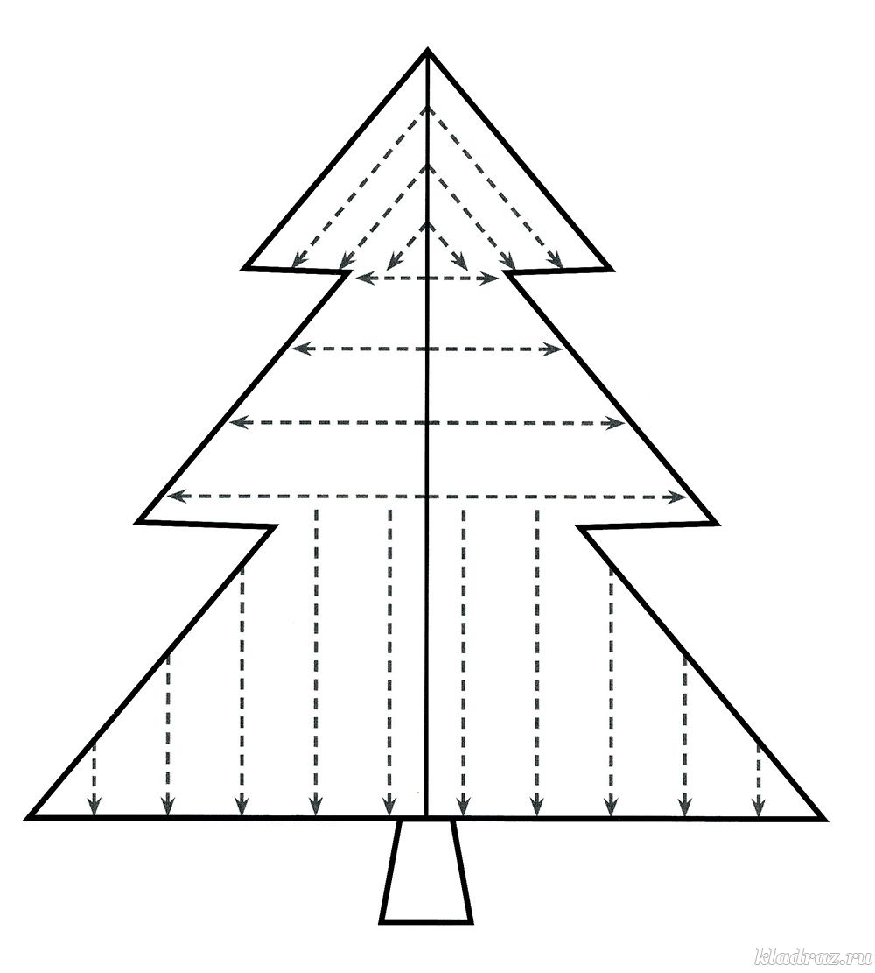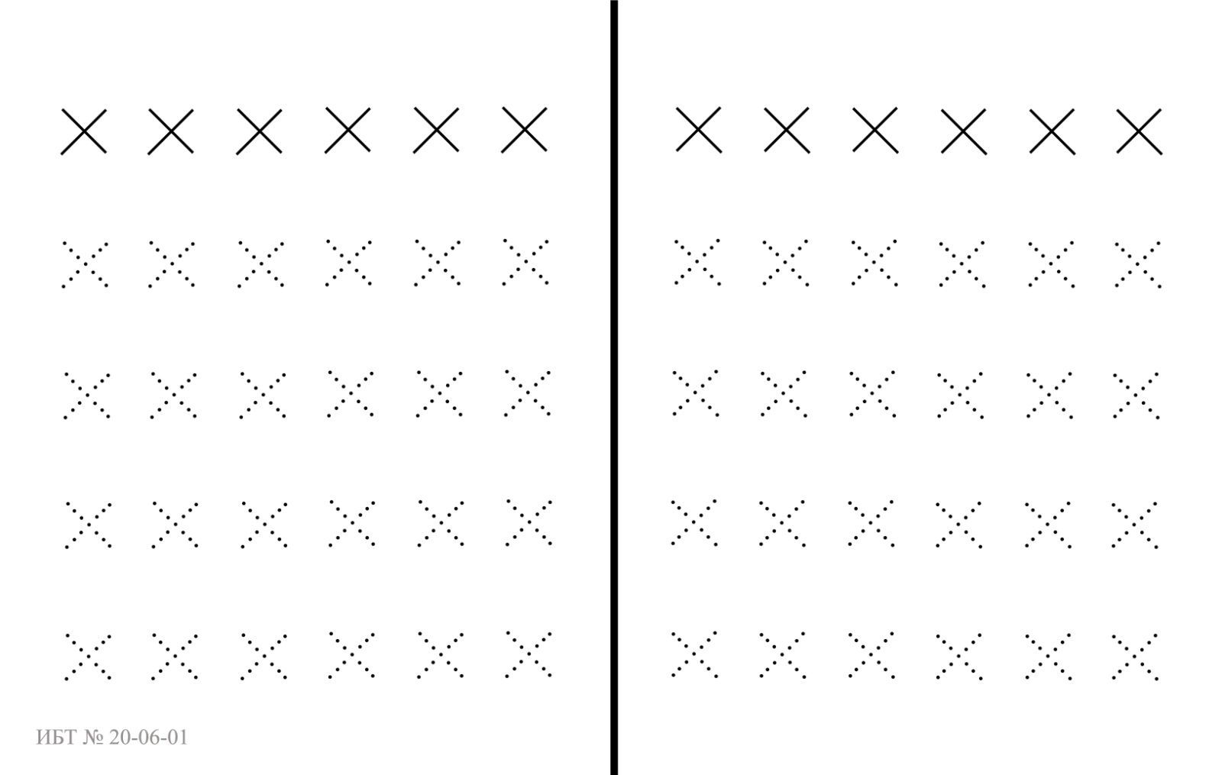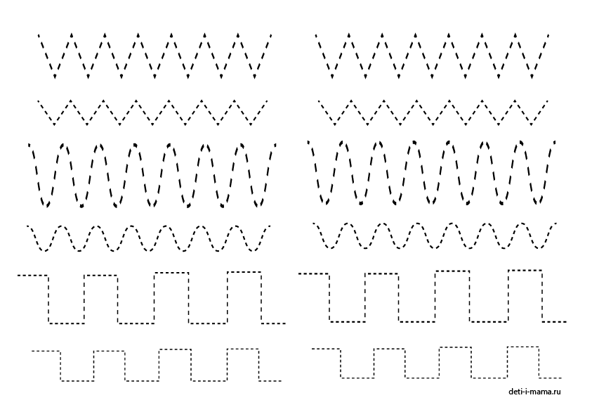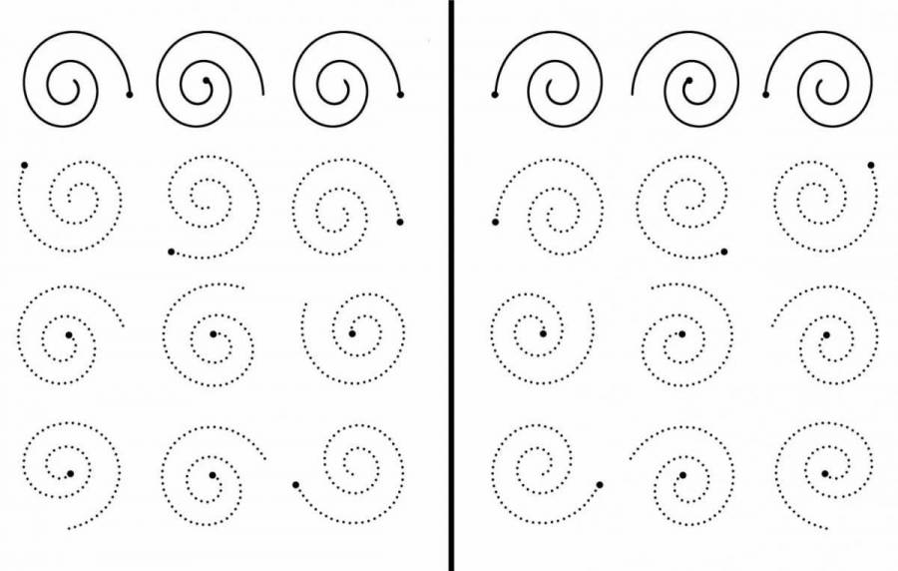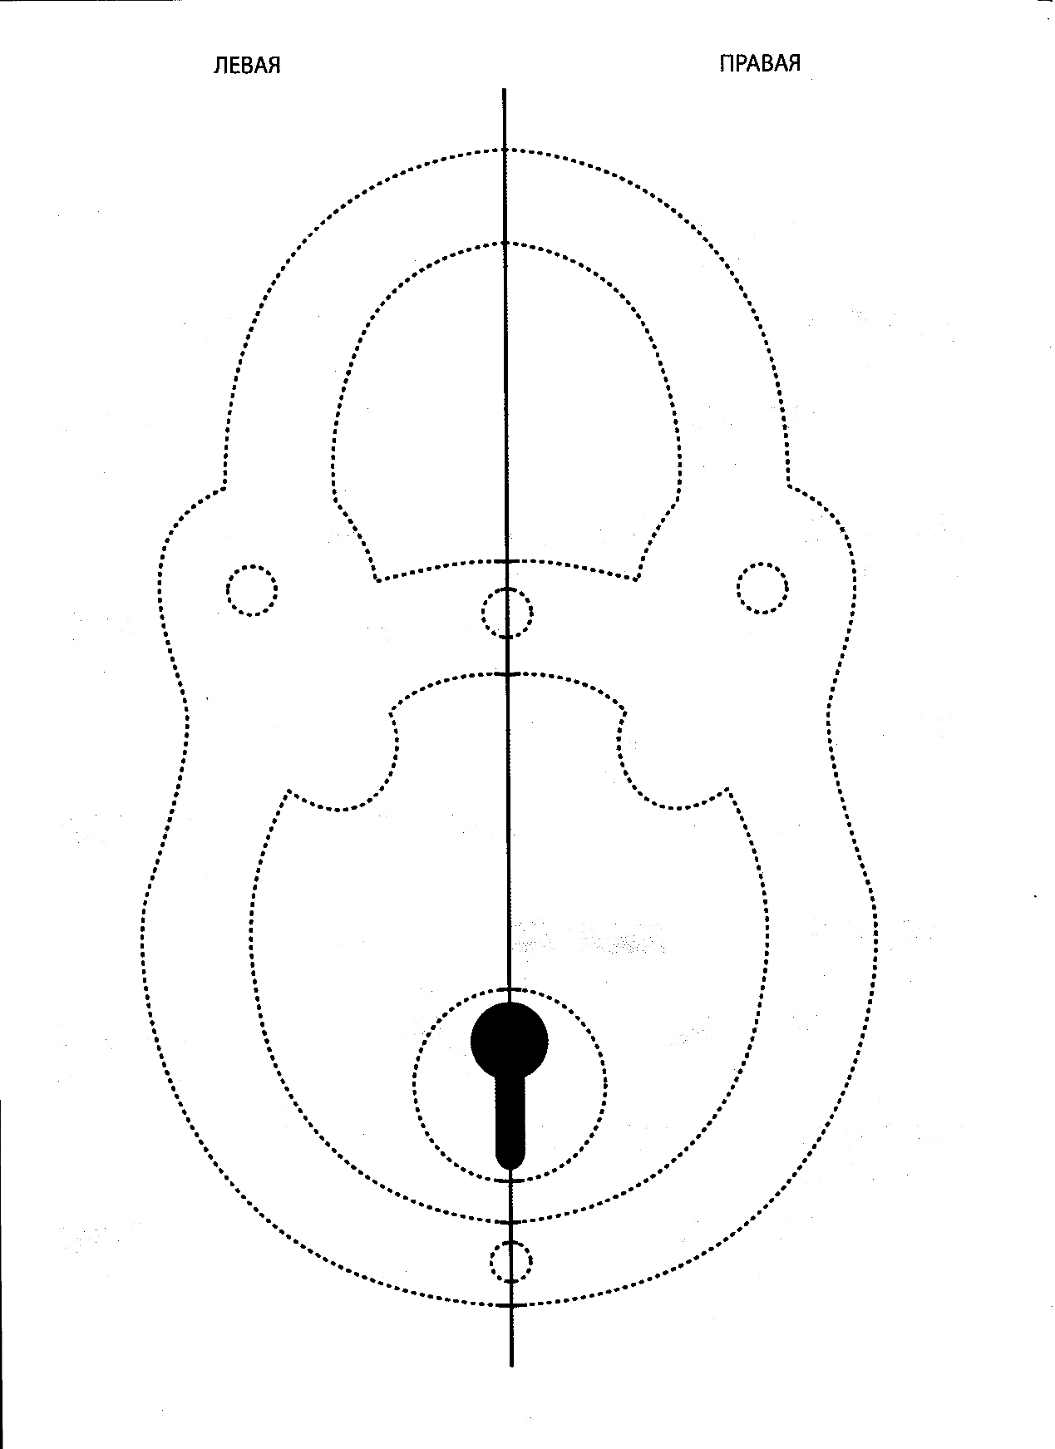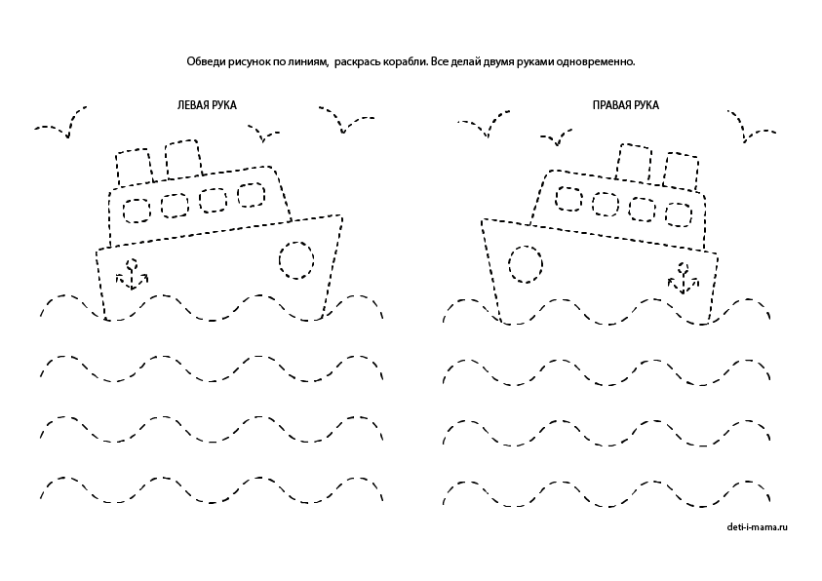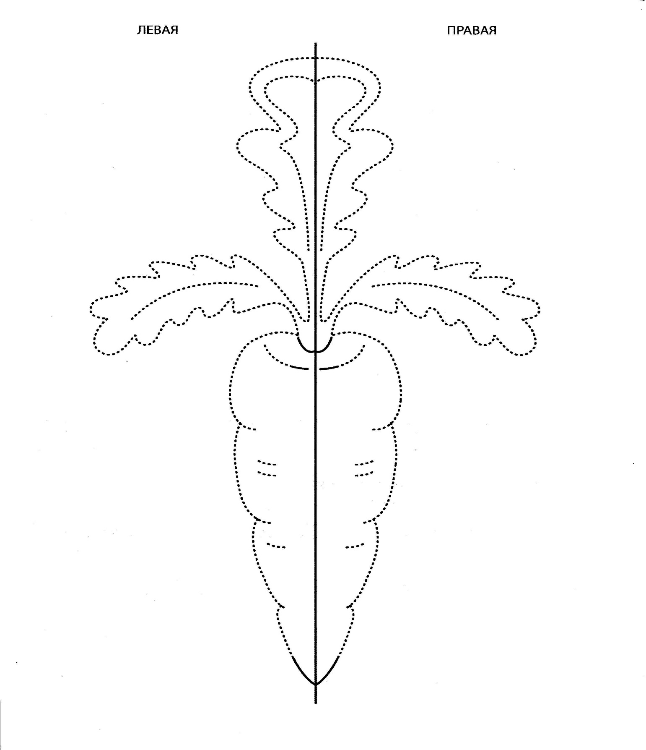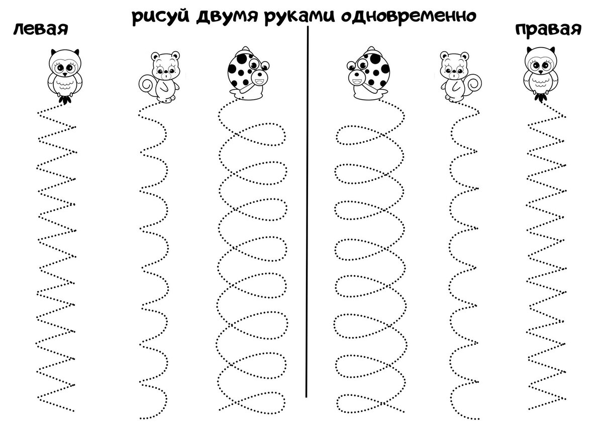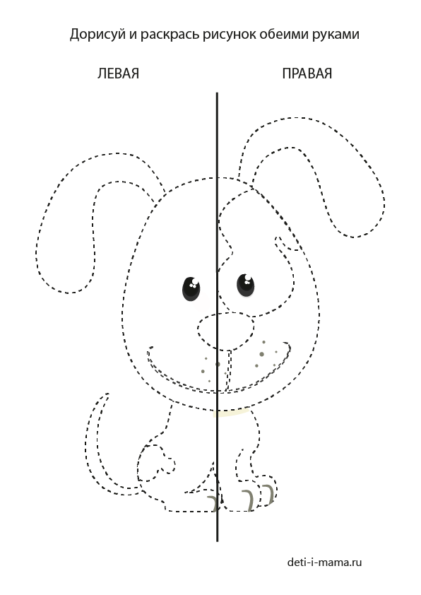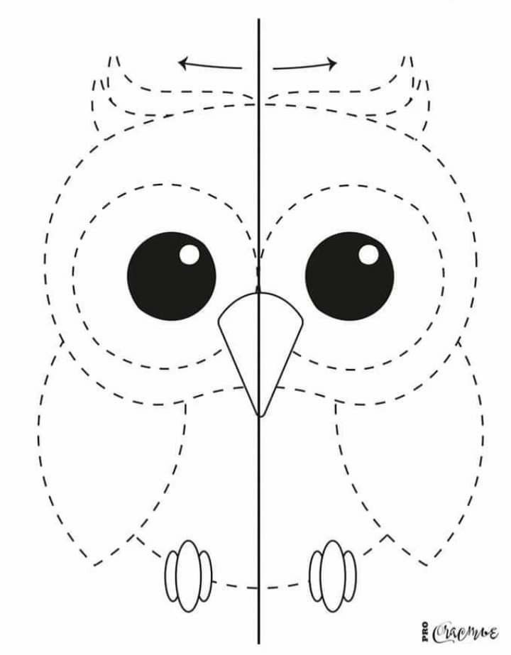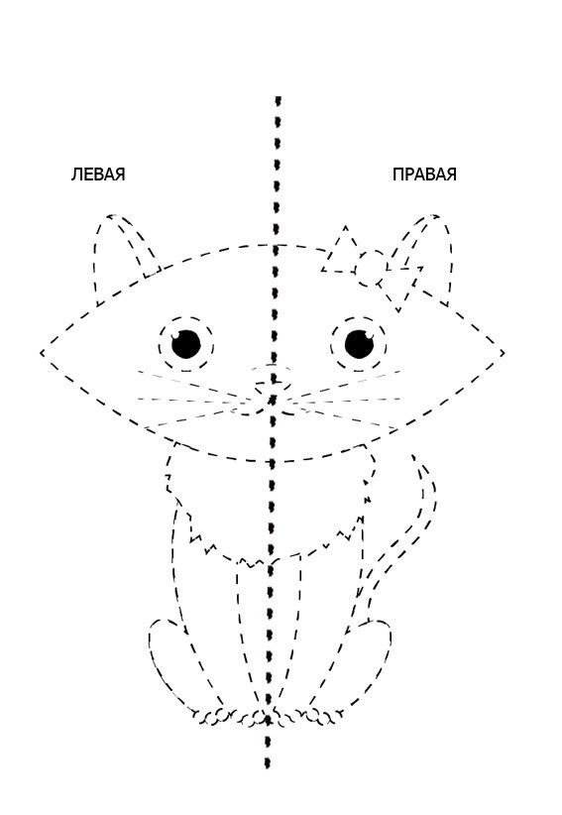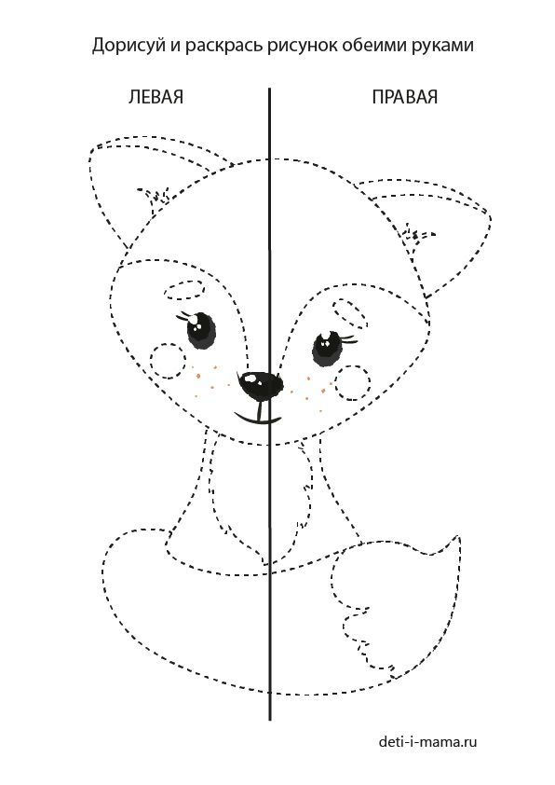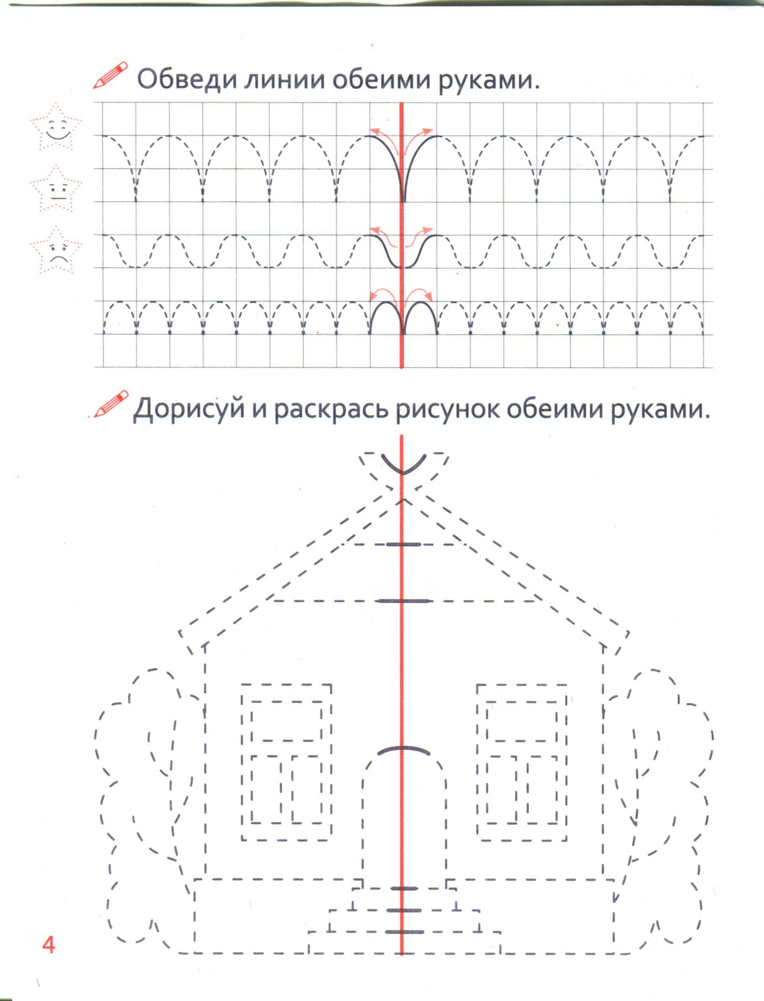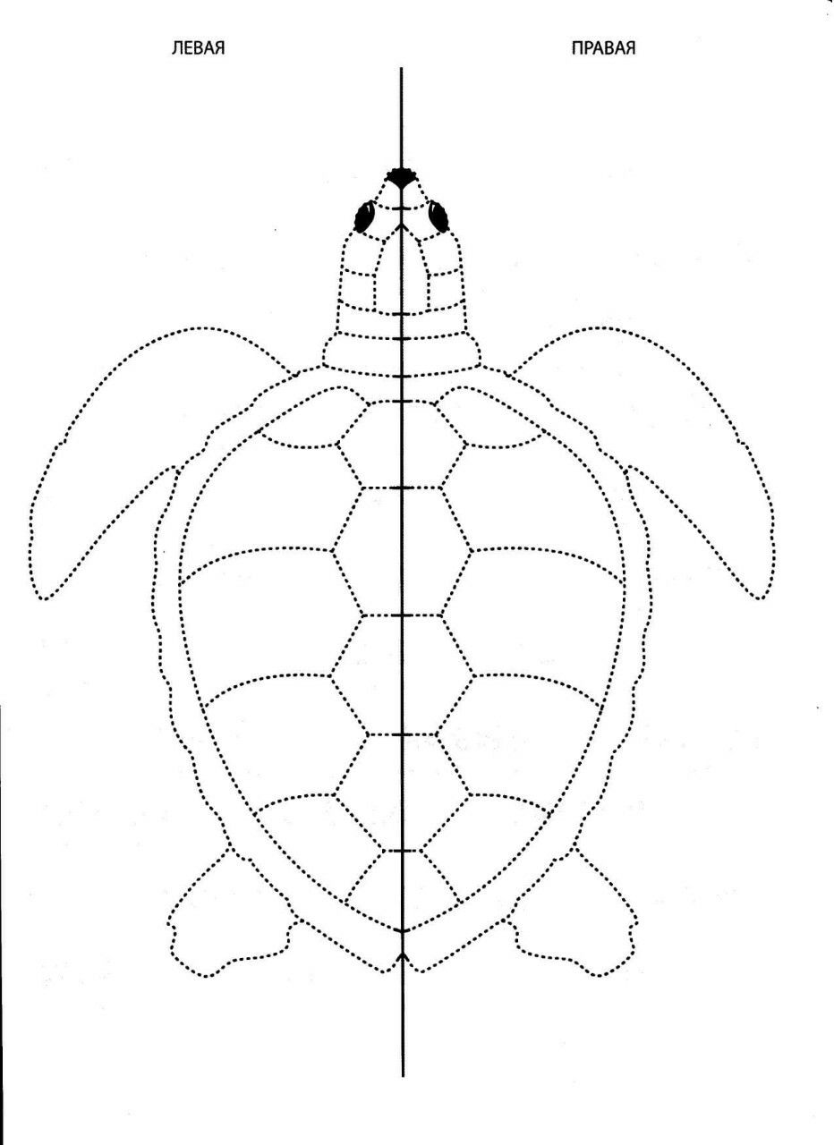

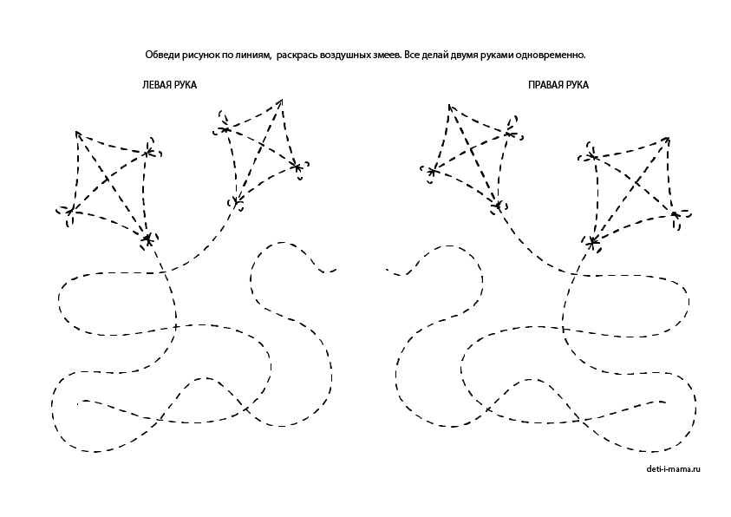

Альбом - тренажер состоит из симметричных рисунков, представленных от простого к сложному, которые надо обводить одновременно двумя руками. Упражнения направлены на синхронизацию работы обоих полушарий. Рисование одновременно двумя руками позволяет улучшить у ребенка память, внимание, пространственные представления, снижает утомляемость, повышает способность к произвольному контролю. В процессе выполнения заданий также происходит тренировка мелкой моторики.   
 Во время выполнения этих упражнений эффективно развивается межполушарное взаимодействие, которое является основой развития интеллекта. Кроме того, происходит тренировка периферического поля зрения, необходимого для быстрого чтения. При правильном выполнении этих упражнений расслабляются мышцы глаз, что способствует укреплению зрения ребенка.  
✍🏻✍🏻Рисовать нужно карандашами или фломастерами. Для правильного выполнения задания необходимо стремиться фиксировать взгляд на центральной ❗ линии рисунка, стараясь боковым зрением охватить его целиком.